程序与进程
概念：
进程：程序在计算机上的一次执行过程，执行中的程序。
进程是一个抽象概念，其本质是：
程序在地址空间中按照代码逻辑控制流执行
资源分配最小单位
进程和程序的区别：
进程是动态的，有声明周期的，一个进程只能对应一个程序。
程序是静态的，是一系列指令的集合，可以对应多个进程。
从程序到进程
内核将程序读入内存，为程序镜像分配内存空间。
内核为该进程分配进程标志符PID。
内核为该进程保存PID及相应的进程状态信息。
进程的状态：
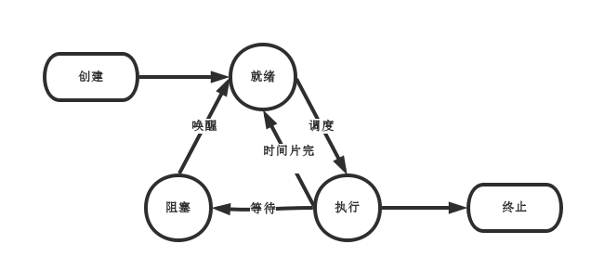
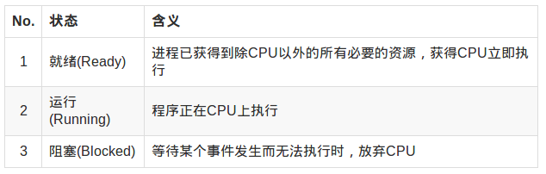
Linux中查看进程的命令：ps / pstree / top
ps命令
查看某进程
通过进程PID查看：ps -p 进程PID
通过命令行查看：ps -C 命令行
top命令
各列表示说明：
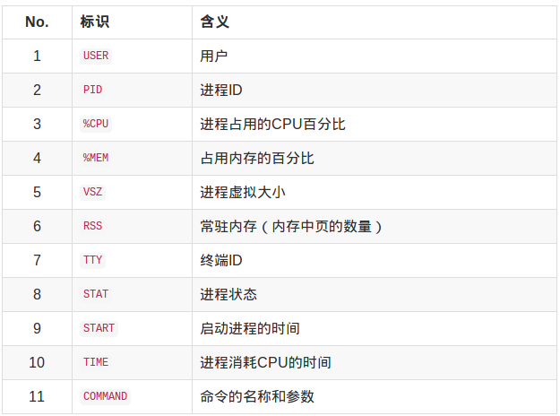
进程状态标识：
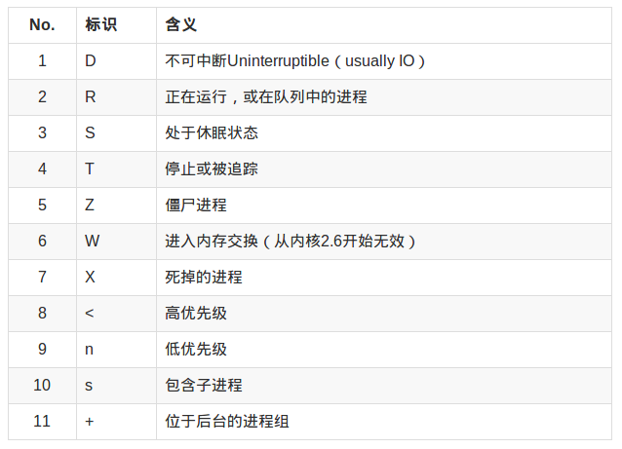
pstree命令
以树状图的方式展现进程之间的派生关系
安装： yum install psmisc
Linux下进程的相关操作
杀死进程：kill 进程标识符PID
获取进程PID：
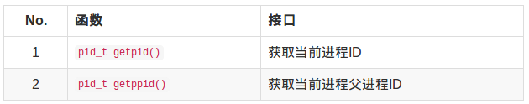
【示例】
1 #include <unistd.h>2 #include <iostream>3 using namespace std;4 5 int main()6 {7 cout << "PID: " << getpid()<< "\t" << "PPID: " << getppid() << endl;8 return 0;9 }
创建进程
1、分叉函数 pid_t fork()
返回值：失败，返回-1
子进程逻辑控制流 返回0
父进程逻辑控制流 返回子进程的PID
特点：调用一次返回两次，相同但是独立的地址控件，并发执行，共享文件
【示例】
1 #include <unistd.h> 2 #include <iostream> 3 using namespace std; 4 5 //相同但是独立的地址控件&&并发执行 6 int i = 100; 7 int main() 8 { 9 int j = 100;10 11 pid_t pid = fork();//创建进程12 fork();13 if(pid == 0)14 {15 int k;16 for(k = 0; k < 10000; k++)17 {18 cout << "this is child:" << ++i << "\t" << ++j << endl;19 }20 }21 else22 {23 int k;24 for(k = 0; k < 10000; k++)25 {26 cout << "this is father:" << --i << "\t" << --j << endl;27 }28 }29 return 0;30 }
1 #include <unistd.h> 2 #include <stdio.h> 3 #include <iostream> 4 using namespace std; 5 //共享文件 6 7 int i = 100; 8 int main() 9 {10 int j = 100;11 FILE * fd = fopen("./test", "w+");12 pid_t pid = fork();13 14 if(pid == 0)15 {16 int k;17 for(k = 0; k < 10000; k++)18 fprintf(fd, "this is child i: %d \t j: %d\n", ++i, ++j);19 }20 else21 {22 int k;23 for(k = 0; k < 10000; k++)24 fprintf(fd, "this is father i: %d \t j: %d\n", --i, --j);25 }26 27 return 0;28 }
2 执行函数 exec()
分类：

exec函数组名字规律：
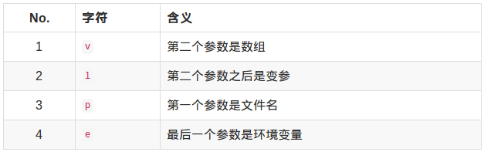
返回值：
成功：无返回值 失败：返回-1
特点：一次调用，失败返回-1， 成功则执行新的进程（PID不变， 地址空间内容变化）。
【示例】
1 #include <stdio.h> 2 #include <stdlib.h> 3 #include <unistd.h> 4 #include <iostream> 5 using namespace std; 6 7 extern char ** environ; 8 int main(int argc, char** argv) 9 {10 cout << argv[0] << " PID:" << getpid() << endl;11 //execlp("ls", "ls", "-l", 0);12 13 char * args[] = {"ls", "-l", 0};14 execve("/bin/ls", args, environ);15 //cout << argv[0] << " PID:" << getpid() << endl;16 return 0;17 }
本质：覆盖程序
3、系统函数 int system(shell字符串)
返回值：
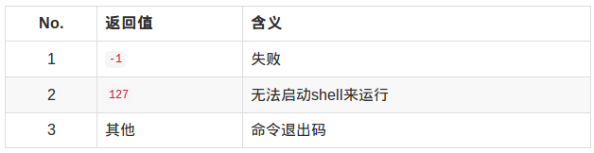
特点：一次调用，一次返回
【示例】
1 #include <stdio.h> 2 #include <stdlib.h> 3 #include <unistd.h> 4 #include <iostream> 5 using namespace std; 6 7 int main() 8 { 9 cout << "PID: " << getpid() << endl;10 system("sleep 3&");11 cout << "PID: " << getpid() << endl;12 return 0;13 }
结束进程：
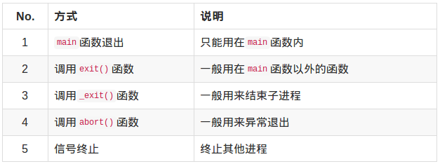
【示例】
1 #include <stdio.h> 2 #include <stdlib.h> 3 #include <unistd.h> 4 #include <iostream> 5 using namespace std; 6 7 int main() 8 { 9 cout << "PID : " << getpid() << " PPID : " << getppid() << endl;10 exit(EXIT_FAILURE);11 //abort();12 return 0;13 }
停止进程
休眠：
int sleep(unsigned int secs)
参数
secs指定休眠的秒数,-1表示永久休眠
返回值
未休眠的秒数
特性
如果没有信号中断，休眠指定秒数返回0，否则马上返回未休眠的秒数。
【示例】
1 #include <stdio.h> 2 #include <unistd.h> 3 #include <time.h> 4 #include <strings.h> 5 #include <iostream> 6 using namespace std; 7 8 int main() 9 {10 int i = 0;11 for(;;)12 {13 time_t t;14 time(&t);15 16 struct tm * ptm = gmtime(&t);17 char buf[BUFSIZ];18 19 bzero(buf, BUFSIZ);20 21 strftime(buf, BUFSIZ, "%P %T", ptm);22 cout << buf << endl;23 24 fflush(stdout);25 sleep(1);26 }27 28 return 0;29 }
暂停：
int pause()

返回值
总是-1
特性
如果程序没有处理信号，直接中断，执行默认信号处理，程序后续代码不再执行。
如果程序存在信号处理，执行信号处理后，执行后续代码。
等待信号
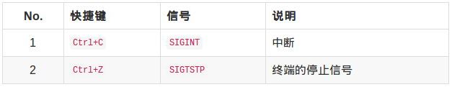
【示例】
1 #include <stdio.h> 2 #include <signal.h> 3 #include <unistd.h> 4 #include <iostream> 5 using namespace std; 6 7 void test(int sig) 8 { 9 cout << "revc a signal" << sig << endl;10 }11 int main()12 {13 signal(SIGINT, test);14 cout << "before pause" << endl;15 pause();16 cout << "after pause" << endl;17 18 return 0;19 }
等待：
1 pid_t wait(int* status):等价pid_t waitpid(-1,stauts,0)2 pid_t waitpid(pid_t pid,int * status,int options)
参数：
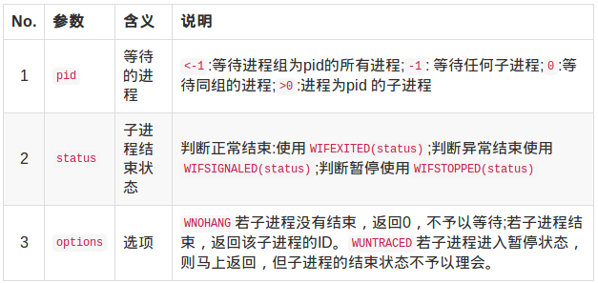
返回值：
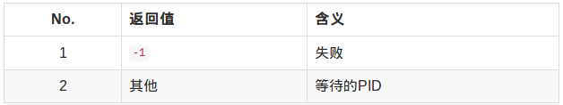
正常结束： WIFEXITED(status)

1  2 | WTERMSIG(status)取得子进程因信号而中止的信号代码  一般会先用 WIFSIGNALED 来判断后才使用此宏
异常结束： WIFSIGNALED(status)

1  2 | WTERMSIG(status)取得子进程因信号而中止的信号代码  一般会先用 WIFSIGNALED 来判断后才使用此宏
暂停： WIFSTOPPED(status)

1  2 | WSTOPSIG(status)取得引发子进程暂停的信号代码  一般会先用 WIFSTOPPED 来判断后才使用此宏。
【示例】父进程等待子进程退出
1 #include <stdio.h> 2 #include <stdlib.h> 3 #include <unistd.h> 4 #include <wait.h> 5 #include <iostream> 6 using namespace std; 7 8 int main() 9 {10 cout << "PID : " << getpid() << "PPID : " << getppid() << endl;11 pid_t pid = fork();12 if(pid == 0)13 {14 sleep(2);15 cout << "this is child" << endl;16 cout << "res: " << pid << "PID : " << getpid() << "PPID : " << getppid() << endl;17 }18 else19 {20 cout << "this is father" << endl;21 cout << "res: " << pid << "PID : " << getpid() << "PPID : " << getppid() << endl;22 cout << "pid : " << waitpid(pid, NULL, 0) << "exit" << endl;23 }24 25 return 0;26 }

更加安全的方式：

1 #include <stdio.h> 2 #include <stdlib.h> 3 #include <unistd.h> 4 #include <wait.h> 5 #include <iostream> 6 using namespace std; 7 8 void handler(int sig) 9 {10 int status;11 pid_t cpid = wait(&status);12 13 if(WIFEXITED(status))14 {15 cout << "child exit by " << WEXITSTATUS(status) << endl;16 }17 if(WIFSIGNALED(status))18 {19 cout << "child exit by signal" << WTERMSIG(status) << endl;20 }21 cout << "child " << cpid << " exit" << endl;22 }23 int main()24 {25 signal(SIGINT, handler);26 cout << "PID : " << getpid() << "PPID : " << getppid() << endl;27 pid_t pid = fork();28 if(pid == 0)29 {30 sleep(2);31 cout << "this is child" << endl;32 cout << "res: " << pid << "PID : " << getpid() << "PPID : " << getppid() << endl;33 }34 else35 {36 cout << "this is father" << endl;37 cout << "res: " << pid << "PID : " << getpid() << "PPID : " << getppid() << endl;38 cout << "leave : " << sleep(5)<< endl;39 }40 41 return 0;42 }

如果不关心退出的情况：

1 #include <stdio.h> 2 #include <stdlib.h> 3 #include <unistd.h> 4 #include <wait.h> 5 #include <iostream> 6 using namespace std; 7 8 void handler(int sig) 9 {10 pid_t cpid = wait(NULL);11 cout << "child " << cpid << " exit" << endl;12 }13 int main()14 {15 signal(SIGINT, handler);16 cout << "PID : " << getpid() << "PPID : " << getppid() << endl;17 pid_t pid = fork();18 if(pid == 0)19 {20 sleep(2);21 cout << "this is child" << endl;22 cout << "res: " << pid << "PID : " << getpid() << "PPID : " << getppid() << endl;23 }24 else25 {26 cout << "this is father" << endl;27 cout << "res: " << pid << "PID : " << getpid() << "PPID : " << getppid() << endl;28 //cout << "leave : " << sleep(5)<< endl;29 }30 31 return 0;32 }

特殊进程
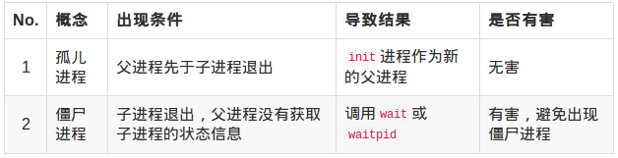
【示例】

1 #include <stdio.h> 2 #include <stdlib.h> 3 #include <unistd.h> 4 #include <wait.h> 5 #include <iostream> 6 using namespace std; 7 8 void handler(int sig) 9 {10 cout << "this is child exit" << sig << endl;11 }12 int main()13 {14 signal(SIGINT, handler);15 cout << "PID : " << getpid() << "PPID : " << getppid() << endl;16 pid_t pid = fork();17 if(pid == 0)18 {19 sleep(2);20 cout << "this is child" << endl;21 cout << "res: " << pid << "PID : " << getpid() << "PPID : " << getppid() << endl;22 }23 else24 {25 cout << "this is father" << endl;26 cout << "res: " << pid << "PID : " << getpid() << "PPID : " << getppid() << endl;27 for(;;);28 }29 30 return 0;31 }

共享内存
共享内存的本质：
多个进程访问同一个逻辑内存
字节访问内存，不用read()/write()非常方便
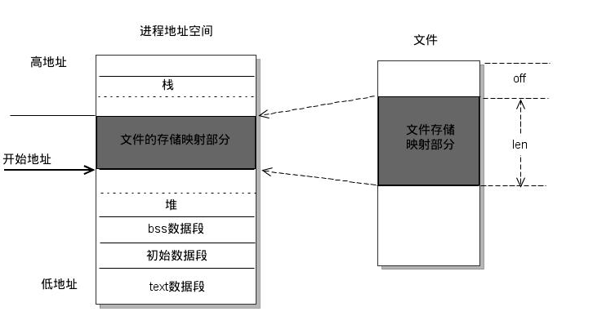
1. POSIX 共享内存
1.1分类
（1）分类
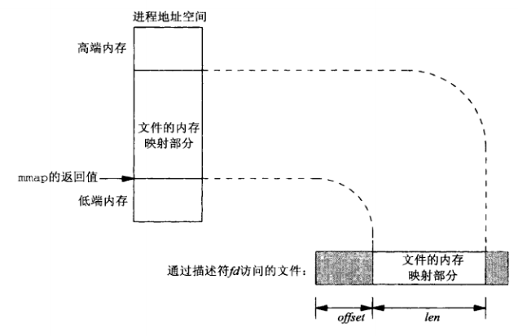
注意：共享内存的大小 = 文件大小
（2）匿名内存映射（亲缘进程）
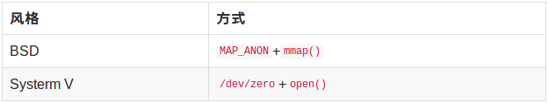
（3）共享内存区对象（非亲缘进程）
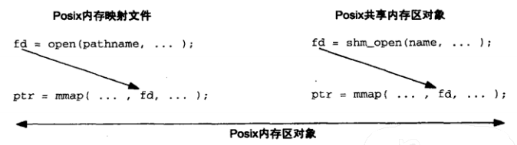
1.2 接口
头文件： #include <sys/mman.h>
库： rt
1.3函数
POSIX 共享内存有5个函数。
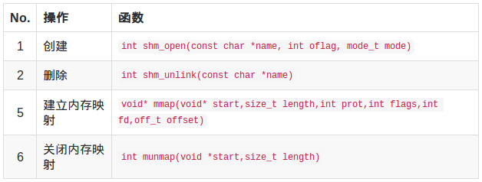
此外，在使用内存映射文件，经常要用到以下两个文件操作函数。
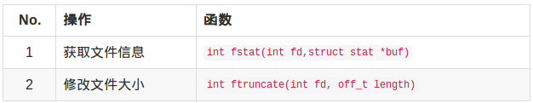
获取文件信息：
int fstat(int fd,struct stat *buf)
参数：
1 fd： 文件描述符2 buf：struct stat3 struct stat4 st_mode: 权限5 st_size: 大小6 st_uid: 属性ID7 st_guid: 组ID
返回值：
出错： -1 成功： 0
实例：
获取共享内存的大小
1 stat(fd, &stat)2 stat.st_size
【示例】
1 #include <stdio.h> 2 #include <unistd.h> 3 #include <string.h> 4 #include <sys/stat.h> 5 #include <sys/types.h> 6 #include <fcntl.h> 7 #include <iostream> 8 using namespace std; 9 //命令行程序，获取一个文件的大小10 int main(int argc, char * argv[])11 {12 int fd = open(argv[1], O_RDONLY, 0644);//打开一个文件13 14 struct stat file_stat;15 //获取文件信息16 fstat(fd, &file_stat);17 18 cout << "file : " << argv[1] << " size : " << file_stat.st_size << endl;19 20 return 0;21 }
修改文件大小：
int ftruncate(int fd, off_t length)
参数：
fd： 文件描述符
length：文件大小，如果原来的文件大小比参数length大， 超过的部分将会被删除
返回值：
成功： 0 失败： -1
实例：
设置共享内存的大小：
ftruncate(fd,len)
【示例】
命令行程序， 实现对文件的大小缩放
1 #include <stdio.h> 2 #include <stdlib.h> 3 #include <unistd.h> 4 #include <string.h> 5 #include <sys/stat.h> 6 #include <sys/types.h> 7 #include <fcntl.h> 8 #include <iostream> 9 using namespace std;10 11 int main(int argc, char * argv[])12 {13 int fd = open(argv[1], O_RDWR, 0644);//打开一个文件14 15 struct stat file_stat;16 //获取文件信息17 fstat(fd, &file_stat);18 cout << "file : " << argv[1] << " size : " << file_stat.st_size << endl;19 //定义新的文件大小20 int new_size= atoi(argv[2]);21 ftruncate(fd, new_size);//更新文件大小22 fstat(fd, &file_stat);23 cout << "new size : " << file_stat.st_size << endl;24 25 return 0;26 }
问题
- 文件扩大后，新增文件内容是什么？
- 文件缩小后，文件内容是否会被截取？
- 文件大小是否可以变为0？
1.3.1 创建
int shm_open(const char *name, int oflag, mode_t mode)
参数：
name：POSIX IPC名字，格式为/somename
oflag： 标志
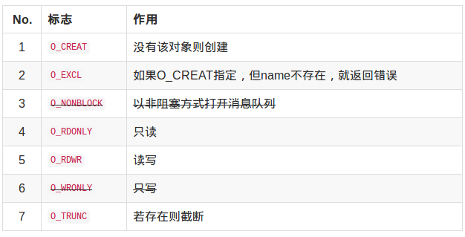
mode：权限
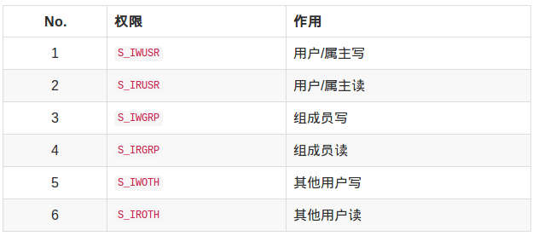
返回值：
出错： -1 共享内存描述符：其他
【示例】
1 //共享内存的创建 2 #include <stdio.h> 3 #include <stdlib.h> 4 #include <unistd.h> 5 #include <sys/mman.h> 6 #include <sys/types.h> 7 #include <sys/stat.h> 8 #include <fcntl.h> 9 #include <string.h>10 #include <iostream>11 using namespace std;12 13 int main(int argc, char * argv[])14 {15 int fd = shm_open(argv[1], O_CREAT | O_RDWR, 0644);16 17 ftruncate(fd, atoi(argv[2]));18 19 void * buf = NULL;20 if((buf = mmap(NULL, BUFSIZ, PROT_WRITE, MAP_SHARED, fd, 0)) == MAP_FAILED)21 {22 perror("mmap error\n");23 return 1;24 }25 return 0;26 }
1.3.2 删除
int shm_unlink(const char *name)
参数：
name： POSIX IPC名字
返回值：
成功： 0 出错： -1
【示例】
1 //共享内存的删除 2 #include <stdio.h> 3 #include <stdlib.h> 4 #include <unistd.h> 5 #include <sys/mman.h> 6 #include <sys/types.h> 7 #include <sys/stat.h> 8 #include <fcntl.h> 9 #include <string.h>10 #include <iostream>11 using namespace std;12 13 int main(int argc, char * argv[])14 {15 shm_unlink(argv[1]);16 return 0;17 }
1.3.3 建立内存映射
1 void* mmap(void* start,size_t length,int prot,int flags,int fd,off_t offset)
参数：
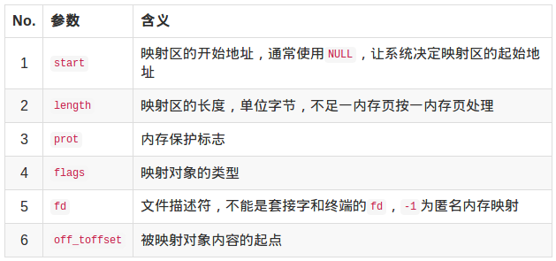
内存保护标志：
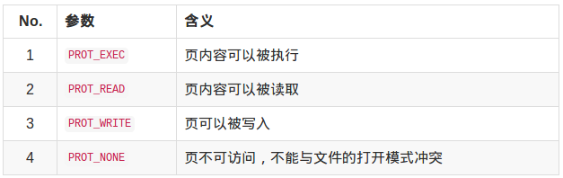
映射对象的类型：
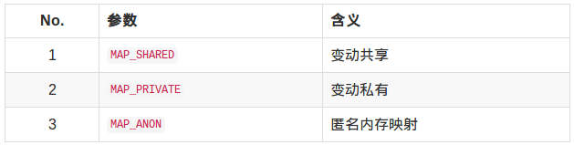
返回值：
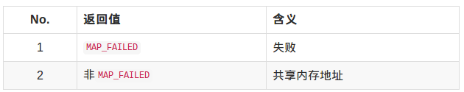
【示例】
写共享内存
1 #include <stdio.h> 2 #include <stdlib.h> 3 #include <unistd.h> 4 #include <sys/mman.h> 5 #include <sys/stat.h> 6 #include <fcntl.h> 7 #include <string.h> 8 #include <iostream> 9 10 using namespace std;11 12 int main(int argc, char * argv[])13 {14 int fd = shm_open(argv[1], O_RDWR, 0);15 void * buf = NULL;16 17 if((buf = mmap(NULL, BUFSIZ, PROT_WRITE, MAP_SHARED, fd, 0)) == MAP_FAILED)18 {19 perror("mmap error \n");20 return -1;21 }22 memcpy(buf, argv[2]);23 munmap(buf, BUFSIZ);24 25 return 0;26 }
读共享内存
1 #include <stdio.h> 2 #include <stdlib.h> 3 #include <unistd.h> 4 #include <sys/mman.h> 5 #include <sys/stat.h> 6 #include <fcntl.h> 7 #include <string.h> 8 #include <iostream> 9 10 using namespace std;11 12 int main(int argc, char * argv[])13 {14 int fd = shm_open(argv[1], O_RDONLY, 0);15 void * buf = NULL;16 17 if((buf = mmap(NULL, BUFSIZ, PROT_WRITE, MAP_SHARED, fd, 0)) == MAP_FAILED)18 {19 perror("mmap error \n");20 return -1;21 }22 cout << buf << endl;23 munmap(buf, BUFSIZ);24 25 return 0;26 }
1.3.4 关闭内存映射
int munmap(void *start,size_t length)
参数：
start：映射内存起始地址
length：内存大小
返回值：
成功： 0 失败：-1
注意
关闭mmap中的文件描述符不能删除内存映射。
1.4 示例
（1）内存映射文件
创建文件并且写入数据
1 #include <stdio.h> 2 #include <stdlib.h> 3 #include <unistd.h> 4 #include <sys/mman.h> 5 #include <sys/stat.h> 6 #include <fcntl.h> 7 #include <string.h> 8 #include <iostream> 9 10 using namespace std;11 int main()12 {13 int fd = open("./mmap.txt",O_CREAT|O_RDWR,0644);14 char str[] = "hello mmap\n";15 ftruncate(fd,sizeof(str));//改变共享内存大小16 void* buf = NULL;17 struct stat file_stat;18 fstat(fd, &file_stat);//获取文件大小信息19 if(( buf = mmap(NULL,sizeof(str),PROT_WRITE,MAP_SHARED,fd,0)) == MAP_FAILED)20 {21 perror("mmap error\n");22 return 1;23 }24 memcpy(buf, str, file_stat.st_size);25 munmap(buf,sizeof(str));//关闭内存映射26 close(fd);27 }
读取数据并且重新写入数据
1 #include <stdio.h> 2 #include <stdlib.h> 3 #include <unistd.h> 4 #include <sys/mman.h> 5 #include <sys/stat.h> 6 #include <fcntl.h> 7 #include <string.h> 8 #include <iostream> 9 10 using namespace std;11 12 int main(int argc,char* argv[])13 { 14 int fd = open("./mmap.txt",O_RDWR); 15 void* buf = NULL; 16 struct stat file_stat;17 fstat(fd, &file_stat);18 if(( buf = mmap(NULL,BUFSIZ,PROT_READ|PROT_WRITE,MAP_SHARED,fd,0)) == MAP_FAILED)19 { 20 perror("mmap error\n"); 21 return 1; 22 } 23 cout << buf << endl;24 memcpy(buf, "this sdfdsfdsfdsfdsfdsfdsfdsfdsfdsf\n", file_stat.st_size); 25 munmap(buf,BUFSIZ); 26 close(fd); 27 }
亲缘进程读写数据
1 #include <stdio.h> 2 #include <stdlib.h> 3 #include <unistd.h> 4 #include <sys/mman.h> 5 #include <sys/stat.h> 6 #include <fcntl.h> 7 #include <string.h> 8 #include <iostream> 9 10 using namespace std;11 12 int main(int argc,char* argv[])13 {14 int fd = open("./mmap.txt",O_CREAT|O_RDWR,0644);15 void* buf = NULL;16 struct stat file_stat;17 fstat(fd, &file_stat);18 if(( buf = mmap(NULL,BUFSIZ,PROT_WRITE|PROT_READ,MAP_SHARED,fd,0)) == MAP_FAILED)19 {20 perror("mmap error\n");21 return 1;22 }23 if(fork())24 {25 memcpy(buf,argv[1],file_stat.st_size);26 }27 else28 {29 printf("%s\n",buf);30 }31 munmap(buf,BUFSIZ);32 close(fd);33 }
非亲缘进程读写进程
写
1 #include <stdio.h> 2 #include <stdlib.h> 3 #include <unistd.h> 4 #include <sys/mman.h> 5 #include <sys/stat.h> 6 #include <fcntl.h> 7 #include <string.h> 8 #include <iostream> 9 10 using namespace std;11 12 int main(int argc,char* argv[])13 {14 int fd = open("./mmap.txt",O_CREAT|O_RDWR,0644);15 void* buf = NULL;16 struct stat file_stat;17 fstat(fd, &file_stat);18 if(( buf = mmap(NULL,BUFSIZ,PROT_WRITE|PROT_READ,MAP_SHARED,fd,0)) == MAP_FAILED)19 {20 perror("mmap error\n");21 return 1;22 }23 memcpy(buf,argv[1],file_stat.st_size);24 munmap(buf,BUFSIZ);25 close(fd);26 }
读
1 #include <stdio.h> 2 #include <stdlib.h> 3 #include <unistd.h> 4 #include <sys/mman.h> 5 #include <fcntl.h> 6 #include <string.h> 7 #include <iostream> 8 9 using namespace std;10 11 int main(int argc,char* argv[])12 {13 int fd = open("./mmap.txt",O_CREAT|O_RDWR,0644);14 void* buf = NULL;15 if(( buf = mmap(NULL,BUFSIZ,PROT_WRITE|PROT_READ,MAP_SHARED,fd,0)) == MAP_FAILED)16 {17 perror("mmap error\n");18 return 1;19 }20 cout << buf << endl;21 munmap(buf,BUFSIZ);22 close(fd);23 }
（2）匿名内存映射（亲缘进程）
Systerm V风格
1 //Systerm V风格 2 #include <stdio.h> 3 #include <stdlib.h> 4 #include <unistd.h> 5 #include <sys/mman.h> 6 #include <fcntl.h> 7 #include <string.h> 8 #include <iostream> 9 10 using namespace std;11 12 int main(int argc,char* argv[])13 { 14 int fd = open("/dev/zero",O_RDWR); 15 void* buf = NULL; 16 struct stat file_stat;17 fstat(fd, &file_stat);18 if(( buf = mmap(NULL,BUFSIZ,PROT_WRITE|PROT_READ,MAP_SHARED,fd,0)) == MAP_FAILED)19 { 20 perror("mmap error\n"); 21 return 1; 22 }23 if(fork())24 { 25 memcpy(buf,argv[1],file_stat.st_size); 26 }27 else28 { 29 printf("%s\n",buf); 30 } 31 munmap(buf,BUFSIZ); 32 close(fd); 33 }
BSD风格
1 //BSD风格 2 //Systerm V风格 3 #include <stdio.h> 4 #include <stdlib.h> 5 #include <unistd.h> 6 #include <sys/mman.h> 7 #include <fcntl.h> 8 #include <string.h> 9 #include <iostream>10 11 using namespace std;12 13 int main(int argc,char* argv[])14 { 15 int fd = open("/dev/zero",O_RDWR); 16 void* buf = NULL; 17 struct stat file_stat;18 fstat(fd, &file_stat);19 if(( buf = mmap(NULL,BUFSIZ,PROT_WRITE|PROT_READ,MAP_SHARED|MAP_ANON,-1,0)) == MAP_FAILED20 { 21 perror("mmap error\n"); 22 return 1; 23 }24 if(fork())25 { 26 memcpy(buf,argv[1],file_stat.st_size); 27 }28 else29 { 30 printf("%s\n",buf); 31 } 32 munmap(buf,BUFSIZ); 33 close(fd); 34 }
非亲缘进程
写
1 //Systerm V风格 2 #include <stdio.h> 3 #include <stdlib.h> 4 #include <unistd.h> 5 #include <sys/mman.h> 6 #include <sys/stat.h> 7 #include <fcntl.h> 8 #include <string.h> 9 #include <iostream>10 11 using namespace std;12 13 int main(int argc,char* argv[])14 {15 int fd = open(argv[1],O_RDWR);16 void* buf = NULL;17 struct stat file_stat;18 fstat(fd, &file_stat);19 if(( buf = mmap(NULL,BUFSIZ,PROT_WRITE|PROT_READ,MAP_SHARED,fd,0)) == MAP_FAILED)20 {21 perror("mmap error\n");22 return 1;23 }24 int i;25 for(i = 2; i < argc; i++)26 {27 memcpy(buf, argv[1], file_stat.st_size);28 sleep(3);29 }30 31 munmap(buf,BUFSIZ);32 close(fd);33 }
读
1 //Systerm V风格 2 #include <stdio.h> 3 #include <stdlib.h> 4 #include <unistd.h> 5 #include <sys/mman.h> 6 #include <fcntl.h> 7 #include <string.h> 8 #include <iostream> 9 10 using namespace std;11 12 int main(int argc,char* argv[])13 {14 int fd = open(argv[1],O_RDWR);15 void* buf = NULL;16 17 if(( buf = mmap(NULL,BUFSIZ,PROT_WRITE|PROT_READ,MAP_SHARED,fd,0)) == MAP_FAILED)18 {19 perror("mmap error\n");20 return 1;21 }22 sleep(1);23 for(;;)24 {25 cout << buf << endl;26 sleep(3);27 }28 29 munmap(buf,BUFSIZ);30 close(fd);31 }
3. 使用mmap容易出现的问题
- 现象：总线错误Bus Error
原因：映射文件的大小为0
解决：使用ftruncate()扩展文件的大小，stat.st_size。
- 现象：段错误
原因：munmap()释放内存的大小大于申请内存大小
解决：释放内存大小与申请内存大小保持一直
- 现象：Permisstion denied
原因：文件打开权限与文件映射对象访问权限不一致。
解决：只读PROT_READ的文件映射对象使用O_RDONLY打开文件；读写PROT_READ|PROT_WRITE的文件映射对象使用O_RDWR打开文件

readelf命令
0x1、概述
readelf命令，一般用于查看ELF格式的文件信息，常见的文件如在Linux上的可执行文件，动态库(*.so)或者静态库(*.a) 等包含ELF格式的文件。以下命令的使用是基于android编译出来的so文件上面去运行。

0x2、readelf常用命令
语法：readelf (选项)(参数:文件),除了-v和-H之外，其它的选项必须有一个被指定参数

1、选项 -h(elf header)，显示elf文件开始的文件头信息。后面文章会补上具体说明。
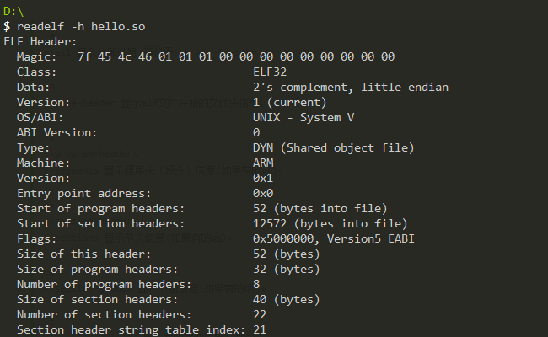

2、选项 -l(program headers),segments 显示程序头（段头）信息(如果有数据的话)。后面文章会补上具体说明。

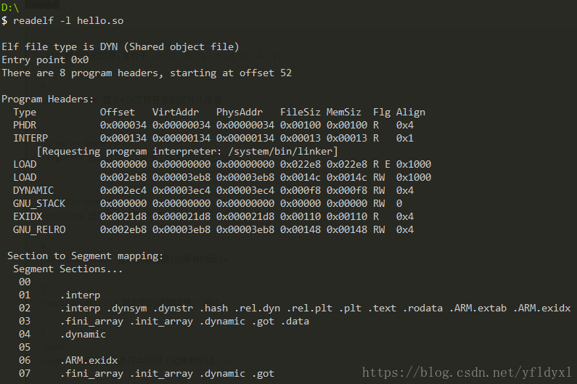

3、选项 -S(section headers),sections 显示节头信息(如果有数据的话)。后面文章会补上具体说明。
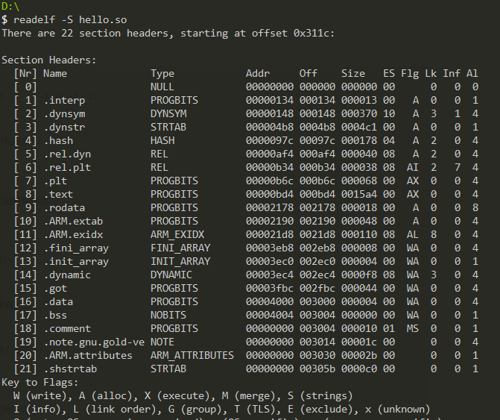

4、选项 -g(section groups),显示节组信息(如果有数据的话)。

5、选项 -t,section-details 显示节的详细信息(-S的)。

后面还有其它数据，就不列出来了。

6、选项 -s,symbols 显示符号表段中的项（如果有数据的话）。

7、选项 -e,headers 显示全部头信息，等价于: -h -l -S 。

8、选项 -n,notes 显示note段（内核注释）的信息 。

9、选项 -r,relocs 显示可重定位段的信息。

10、选项 -u,unwind 显示unwind段信息。当前只支持IA64 ELF的unwind段信息。

11、选项 -d,dynamic 显示动态段的信息。

12、选项 -V,version-info 显示版本段的信息。

13、选项 -A,arch-specific 显示CPU构架信息。

14、选项 -I,histogram 显示符号的时候，显示bucket list长度的柱状图。

15、选项 -x,hex-dump=<number or name> 以16进制方式显示指定段内内容。number指定段表中段的索引,或字符串指定文件中的段名

16、选项 -D,use-dynamic 使用动态段中的符号表显示符号，而不是使用符号段 。

17、选项 -a，all 显示全部信息,等价于 -h -l -S -s -r -d -V -A -I。

18、选项 -v，version 显示readelf的版本信息。

19、选项 -H，help 显示readelf所支持的命令行选项。

精灵进程
1.引言：什么是一个精灵进程
一个精灵进程（或服务）是一个后台进程，它被设计用来自己运行，并且很少或没有用户的干预。Apache服务器http精灵进程（httpd）就是精灵进程的一个例子，它在后台中等待，监听特定的端口，根据请求的类型提供页面或处理脚本。
在Linux中创建一个精灵进程使用了一个有序的规则集。知道它们如何工作，将会帮助你理解精灵进程不但可以在Linux 用户态中的工作，也会和内核调用一起运行。事实上，一些精灵进程和内核模块的接口，会和硬件设备一起工作，例如全局控制板，打印机以及PDA。它们是Linux的基本构建组件之一，这使得Linux有着难以置信的灵活性和力量。
通过这篇文档，将会使用C语言构建一个非常简单的精灵进程。我们将会一步一步的向里面添加代码，展示了设置和运行一个daemon的合适的顺序。
2.开始
首先，你需要使用下面的两个软件安装在你的Linux机器上，来开发精灵进程：
（1）GCC 3.2.2 或者更高的版本
（2）Linux 开发头文件和库
如果你的系统还没有安装这两个软件，那么你将会需要安装它们来开发这个文档中的例子。检测你的GCC的版本，可以使用命令：
gcc --version

3.计划你的精灵进程
3.1 精灵进程都干了写什么
一个精灵进程应该做一件事情，并且把它做好。这个事情可能会像管理多个域名上的成百个发件箱一样复杂，或者像写一个报告并且调用发送邮件程序将报告发送出去一样简单。
无论如何，关于这个精灵进程做什么，你都应该有一个好的计划。如果它要和其他进程协作（这些进程可能写了或者还没有写），那么也需要考虑其他的进程。
3.2 如何交流
精灵进程绝不应该通过一个终端和用户交流。事实上，一个精灵进程完全不应该和一个用户直接交流。所有的交流都应该通过一些接口（你可能写了或者没有写），它可能会像GTK+GUI一样复杂，也可能像信号集一样简单。
4.基本的精灵进程结构
当一个精灵进程启动之后，它必须做一些底层次的工作，让它自己准备好来做它真正的工作。这包括了下面几个步骤：

（1）创建子进程，退出父进程

（2）改变文件的掩码

（3）打开日志文件，以便向里面写入执行信息

（4）创建唯一的会话ID（SID）

（5）改变当前的工作路径到一个安全的地方

（6）关闭标准文件描述符

（7）编写实际的精灵进程代码

4.1 创建子进程
一个精灵进程可以通过由系统自己启动，或者由用户通过终端或者脚本启动。当它启动后，这个进程就像系统中的其它可执行文件一样。为了让它真正的有自主权，必须创建一个子进程，这个子进程用来执行实际的代码。我们使用fork来创建子进程：

pid_t pid;

/* Fork off the parent process */

pid = fork();

if (pid < 0) {

exit(EXIT_FAILURE);

}

/* If we got a good PID, then

we can exit the parent process. */

if (pid > 0) {

exit(EXIT_SUCCESS);

}

注意在调用fork函数之后要立即进行出错检查，当写一个精灵进程的时候，你需要使你的代码尽可能的健壮。事实上，一个精灵进程的代码中相当多的部分就是出错检查。fork函数或者返回子进程的ID（大于0），或者出错返回-1。如果进程不能fork一个子进程，那么精灵进程应该就在这里结束。
如果fork成功的话，父进程必须结束。这对那些没有见过的人来说可能有些奇怪，但是通过fork，子进程从这里继续执行。
4.2 改变文件掩码
为了写那些被精灵进程创建的文件（包括日志文件），文件掩码必须改变来保证它们能够被正确的写或者读。这和在命令行运行umask命令有些相似。但是我们在这里使用编程的方式修改。我们可以使用umask()函数来完成这些：

pid_t pid, sid;

/* Fork off the parent process */

pid = fork();

if (pid < 0) {

/* Log failure (use syslog if possible) */

exit(EXIT_FAILURE);

}

/* If we got a good PID, then

we can exit the parent process. */

if (pid > 0) {

exit(EXIT_SUCCESS);

}

/* Change the file mode mask */

umask(0);

通过设置umask为0，我们将会对精灵进程产生的文件有足够的权限。尽管你可能不需要使用任何文件，在这里设置umask是一个不错的注意，就是为了防止你可能会访问文件系统中的文件。
4.3 打开日志文件
这部分是可选的，但是推荐你打开一个系统中的日志文件来写日志信息。这可能是你可以查看你的精灵进程调试信息的唯一的一个地方。
4.4 创建一个唯一的会话期ID
从这里开始，子进程必须从内核得到一个唯一的SID来进行运作。否则，子进程在系统中，将会成为一个孤儿进程。

pid_t pid, sid;

/* Fork off the parent process */

pid = fork();

if (pid < 0) {

exit(EXIT_FAILURE);

}

/* If we got a good PID, then

we can exit the parent process. */

if (pid > 0) {

exit(EXIT_SUCCESS);

}

/* Change the file mode mask */

umask(0);

/* Open any logs here */

/* Create a new SID for the child process */

sid = setsid();

if (sid < 0) {

/* Log any failure */

exit(EXIT_FAILURE);

}

setsid函数和fork函数的返回类型相同，我们可以使用同样的出错检查。
4.5 改变工作路径
当前的工作路径应该改变到一个总是存在的地方。因为许多Linux发行版本并没有完全遵守Linux文件系统结构标准，唯一的一个确定目录就是根目录，我们可以使用chdir函数：

pid_t pid, sid;

/* Fork off the parent process */

pid = fork();

if (pid < 0) {

exit(EXIT_FAILURE);

}

/* If we got a good PID, then

we can exit the parent process. */

if (pid > 0) {

exit(EXIT_SUCCESS);

}

/* Change the file mode mask */

umask(0);

/* Open any logs here */

/* Create a new SID for the child process */

sid = setsid();

if (sid < 0) {/* Log any failure here */

exit(EXIT_FAILURE);

}

/* Change the current working directory */

if ((chdir("/")) < 0) {

/* Log any failure here */

exit(EXIT_FAILURE);

}

再一次的，你可以看到检测出错的代码。chdir函数在失败时会返回-1，所以一定要在改变目录后进行检查。
4.6 关闭文件描述符
设置精灵进程的最后一步是关闭标准的文件描述符（STDOUT，STDIN，STDERR），因为一个金陵进程必须不能使用终端，这些文件描述符就是多余的，并且是一个潜在的危险。close函数可以处理这些：

pid_t pid, sid;

/* Fork off the parent process */

pid = fork();

if (pid < 0) {

exit(EXIT_FAILURE);

}

/* If we got a good PID, then

we can exit the parent process. */

if (pid > 0) {

exit(EXIT_SUCCESS);

}

/* Change the file mode mask */

umask(0);

/* Open any logs here */

/* Create a new SID for the child process */

sid = setsid();

if (sid < 0) {

/* Log any failure here */

exit(EXIT_FAILURE);

}

/* Change the current working directory */

if ((chdir("/")) < 0) {

/* Log any failure here */

exit(EXIT_FAILURE);

}

/* Close out the standard file descriptors */

close(STDIN_FILENO);

close(STDOUT_FILENO);

close(STDERR_FILENO);

把常数文件描述符和定义的文件描述符结合起来是一个好主意，这就使得程序能够在不同的系统版本之间具有良好的可移植性。
5.编写精灵进程代码
5.1 初始化
到了这一步，你一经向Linux系统说明这个程序就是一个精灵进程，所以现在就是开始编写Linux精灵进程的代码了。初始化是第一步，因为这里可能会调用大量不同的函数，来设置你的精灵进程的任务，我将不会太过深入：
5.2 大循环
一个精灵进程的主要代码实在一个无限循环之中，从技术上说，它不是一个无限循环，但是它的结构如下：

pid_t pid, sid;

/* Fork off the parent process */

pid = fork();

if (pid < 0) {

exit(EXIT_FAILURE);}

/* If we got a good PID, then

we can exit the parent process. */

if (pid > 0) {

exit(EXIT_SUCCESS);

}

/* Change the file mode mask */

umask(0);

/* Open any logs here */

/* Create a new SID for the child process */

sid = setsid();

if (sid < 0) {

/* Log any failures here */

exit(EXIT_FAILURE);

}

/* Change the current working directory */

if ((chdir("/")) < 0) {

/* Log any failures here */

exit(EXIT_FAILURE);

}

/* Close out the standard file descriptors */

close(STDIN_FILENO);

close(STDOUT_FILENO);

close(STDERR_FILENO);

/* Daemon-specific initialization goes here */

/* The Big Loop */

while (1) {

/* Do some task here ... */

sleep(30); /* wait 30 seconds */

}

这个典型的循环使用了while语句，带有一个无限循环的条件，在它的内部调用sleep函数使得它以一定的时间间隔来运行。
可以把它想象成为心跳一样：当你的心在跳动时，它就执行了一些工作，然后就等待下一次跳动。许多的精灵进程都遵从了相同的方法。
6.一个完整的程序
下面列出了一个完整的精灵程序示例代码，它展示了设置和执行必须的所有步骤。可以使用gcc编译，在命令行终端模式下运行。要终止的话，可以在找到它的pid之后使用kill命令。
我也包括了操作系统日志文件的头文件，推荐（至少）应该记录程序开始，停止，暂停，死亡等日志记录，此外使用fopen,fwrite,fclose来写你自己的日志文件。

#include <stdlib.h>

#include <unistd.h>

#include <sys/types.h>

#include <sys/stat.h>

#include <stdio.h>

#include <fcntl.h>

#include <errno.h>

#include <syslog.h>

#include <string.h>

int main(void)

{

pid_t pid,sid;

/*fork*/

pid = fork();

if(pid<0)

{

exit(EXIT_FAILURE);

}

else if(pid>0)

{

exit(EXIT_SUCCESS);

}

/*change the file mode mask*/

umask(0);

/*open logs here*/

/*create new SID for the child process*/

sid = setsid();

if(sid<0)

{

exit(EXIT_FAILURE);

}

/*change the current working directory*/

if(chdir("/")<0)

{

exit(EXIT_FAILURE);

}

/*close the file standard file descriptors*/

close(STDIN_FILENO);

close(STDOUT_FILENO);

close(STDERR_FILENO);

/*deamon-specific initialization here*/

/*the big loop*/

while(1)

{

/*do some task here*/

sleep(30); //wait 30 seconds

}

exit(EXIT_SUCCESS);

return 0;

}

1、在Linux终端运行命令的时候，在命令末尾加上 & 符号，就可以让程序在后台运行
root@Ubuntu$ ./tcpserv01 &
2、如果程序正在前台运行，可以使用 Ctrl+z 选项把程序暂停，然后用 bg %[number] 命令把这个程序放到后台运行，摁Ctrl+z，然后在最后一行加上bg %number
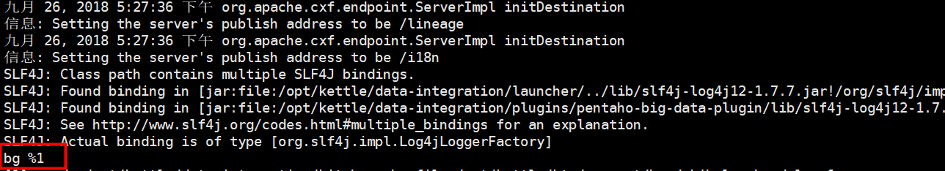
3、对于所有运行的程序，我们可以用jobs –l 指令查看
[kettle@4 data-integration]$ jobs -l
4、也可以用 fg %[number] 指令把一个程序掉到前台
cat@Ubuntu:~/unp/unpv13e/tcpcliserv$ fg %1
./tcpserv01
5、也可以直接终止后台运行的程序，使用 kill 命令
cat@Ubuntu:~/unp/unpv13e/tcpcliserv$ kill %1

二、fg、bg、jobs、&、nohup、ctrl+z、ctrl+c 命令
一、&
加在一个命令的最后，可以把这个命令放到后台执行，如
watch -n 10 sh test.sh & #每10s在后台执行一次test.sh脚本

二、ctrl + z
可以将一个正在前台执行的命令放到后台，并且处于暂停状态。
三、jobs
查看当前有多少在后台运行的命令
jobs -l选项可显示所有任务的PID，jobs的状态可以是running, stopped, Terminated。但是如果任务被终止了（kill），shell 从当前的shell环境已知的列表中删除任务的进程标识。
四、fg
将后台中的命令调至前台继续运行。如果后台中有多个命令，可以用fg %jobnumber（是命令编号，不是进程号）将选中的命令调出。
五、bg
将一个在后台暂停的命令，变成在后台继续执行。如果后台中有多个命令，可以用bg %jobnumber将选中的命令调出。
六、kill
法子1：通过jobs命令查看job号（假设为num），然后执行kill %num
法子2：通过ps命令查看job的进程号（PID，假设为pid），然后执行kill pid
前台进程的终止：Ctrl+c
七、nohup
如果让程序始终在后台执行，即使关闭当前的终端也执行（之前的&做不到），这时候需要nohup。该命令可以在你退出帐户/关闭终端之后继续运行相应的进程。关闭中断后，在另一个终端jobs已经无法看到后台跑得程序了，此时利用ps（进程查看命令）
ps -aux | grep “test.sh” #a:显示所有程序 u:以用户为主的格式来显示 x:显示所有程序，不以终端机来区分
八、查看nohup.out的日志
linux 下：
tail -fn 50 nohup.out

linux日志系统 -syslog(),openlog(),closelog()
syslogd守护进程用于解决守护进程的日志记录问题，而日志信息保存的位置和记录的信息级别是在syslogd守护进程的配置文件中设定的。守护进程日志主要涉及3个函数，分别是openlog、syslog和closelog函数。表8.4所示为这3个函数的具体信息。
表8.4 openlog、syslog和closelog函数
头文件 | <syslog.h>
函数形式 | void openlog(const char *ident, int option, int facility);  void syslog(int priority, const char *format, ...);  void closelog(void);
说明：调用openlog是可选择的。如果不调用openlog，则在第一次调用syslog时，自动调用openlog。调用closelog也是可选择的，它只是关闭被用于与syslog守护进程通信的描述符。调用openlog 使我们可以指定一个ident，以后， 此ident 将被加至每则记录消息中。ident 一般是程序的名称（例如 ，cron ，ine 等）
openlog函数中的第1个参数为ident，该参数常用来表示信息的来源。ident指向的字符信息会被固定地添加在每行日志的前面。第2个参数option用于指定openlog函数和接下来调用的syslog函数的控制标志。option的取值情况如表8.5所示，可以单独取其中的某个值，也可以通过与运算来获得多种特性。第3个参数为facility，这个要与syslogd守护进程的配置文件对应，日志信息会写入syslog.conf文件指定的位置。
表8.5 openlong函数中的option取值表
参 数 | 说 明
LOG_CONS | 如果将信息发送给syslogd守护进程时发生错误，直接将相关信息输出到终端
LOG_NDELAY | 立即打开与系统日志的连接（通常情况下，只有在产生第一条日志信息的情况下才会打开与日志系统的连接）
LOG_NOWAIT | 在记录日志信息时，不等待可能的子进程的创建
LOG_ODELAY | 类似于LOG_NDELAY参数，与系统日志的连接只有在syslog函数调用时才会创建

参 数 | 说 明
LOG_PERROR | 在将信息写入日志的同时，将信息发送到标准错误输出（POSIX.1-2001不支持该参数）
LOG_PID | 每条日志信息中都包括进程号
参数facility的取值如表8.6所示。这些值与前面syslog.conf中的facility是存在对应关系的。
表8.6 openlog函数参数facility取值
facility参数 | syslog.conf中对应的facility取值
LOG_KERN | kern
LOG_USER | user
LOG_MAIL | mail
LOG_DAEMON | daemon
LOG_AUTH | auth
LOG_SYSLOG | syslog
LOG_LPR | lpr
LOG_NEWS | news
LOG_UUCP | uucp
LOG_CRON | cron
LOG_AUTHPRIV | authpriv
LOG_FTP | ftp
LOG_LOCAL0～LOG_LOCAL7 | local0～local7
syslog函数中的第一个参数priority表示消息的级别。与openlog函数中的facility参数类似，priority参数与level也存在对应的关系。priority取值和对应关系如表8.7所示。
表8.7 syslog函数参数priority取值
priority参数 | syslog.conf中对应的level取值
LOG_EMERG | emerg
LOG_ALERT | alert
LOG_CRIT | crit
LOG_ERR | err
LOG_WARNING | warning
LOG_NOTICE | notice
LOG_INFO | info
LOG_DEBUG | debug
syslog函数的第二个参数为消息的格式，之后是格式对应的参数。函数的使用类似于printf函数。
参考代码如下：
- #include <syslog.h>

- int main(int argc, char **argv)
- {
- syslog(LOG_ERR|LOG_USER,"test - %m/n");
- openlog("SyslogTest", LOG_CONS | LOG_PID, 0);
- syslog(LOG_DEBUG,"This is a syslog test message generated by program '%s'/n",argv[0]);
- closelog();
- return 0;
- }
执行结果：#cat /var/log/syslog

makefile中的两个函数（wildcard和patsubst）

(1) wildcard函数

作用是查找指定目录下指定类型的文件，并最终返回一个环境变量，需要用$取值赋值给另一个环境变量！该函数只有一个参数，如取出当前目录下的所有.c文件，并赋值给allc普通变量： allc=$(wildcard ./*.c)。

(2) patsubst函数

作用是更换文件的后缀格式，共有三个参数。如将allc的所有.c的文件更换为.o的文件： allo=$(patsubst %.c,%.o,$(allc))。

注意以上两个函数的返回值都为变量值，都必须用$取值。makefile中的所有函数都必须要有返回值。

allo1=$(patsubst %.c,./bin/%.o,$(allc)) 将替换后生成的.o文件都存放在./bin/中，指出路径。

(3)不带依赖条件的规则

对于没有依赖条件，只有目标和命令的规则，说明为了实现该目标，不需要任何依赖条件，直接执行命令即可。makefile直接执行命令。下面举例说明： 再次强调一点，每一行的命令前必须有一个tab缩进，这是makefile识别命令的判断符号。

clean:

-mkdir /aa //加-表示，该条命令执行失败了，也会继续向下执行下一条命令

rm -f $(allo) $(target)

hello: //举例说明，这一项在以后中不要

echo "hello, makefile"

[root@localhost src]# make clean //只是执行clea后面的命令即可

[root@localhost src]# make hello //只是执行hello后面的命令即可

如果在makefile文件目录中有一个以clean或hello名字为名的文件（即相同了），则make clean和make hello不会执行命令，需要进行伪目标声明，即：

.PHONY:clean //伪目标的声明

clean:

-mkdir /aa //加-表示，该条命令执行失败了，也会继续向下执行下一条命令

rm -f $(allo) $(target)

.PHONY:hello //伪目标的声明

hello: //举例说明，这一项在以后中不要

echo "hello, makefile"

最后，如果makefile文件不是以makefile或Makefile为名字，需要加上-f参数：make -f filename

下面给出之前例子makefile书写的最终版，即把一个规则，两个变量和三个函数结合：

[root@localhost src]# ls
a add.c div.c main.c makefile mul.c sub.c
[root@localhost src]# vim zsxmakefile

allc=$(wildcard ./*.c) //获取所有的.c文件
obj=$(patsubst %.c,%.o,$(allc)) //更换为.o文件，取得目标文件
target=zsx

$(target):$(obj)
$(CC) -ggdb3 $^ -o $@

main.o:main.c
$(CC) -pedantic -Wall -pipe -c $^ -o $@ -I ../include

%.o:%.c
$(CC) -pedantic -Wall -pipe -c $< -o $@

.PHONY:clean1 //伪目标的声明

clean1:
-mkdir b //-代表该条命令执行失败了，也会继续向下执行下一条命令
rm -f $(obj) $(target)

.PHONY:hello //伪目标的声明

hello:
echo "hello, makefile"

[root@localhost src]# rm -f makefile
[root@localhost src]# ls
a add.c div.c main.c mul.c sub.c zsxmakefile
[root@localhost src]# make -f zsxmakefile //此时需要加-f参数
cc -pedantic -Wall -pipe -c mul.c -o mul.o
cc -pedantic -Wall -pipe -c main.c -o main.o -I ../include
cc -pedantic -Wall -pipe -c add.c -o add.o
cc -pedantic -Wall -pipe -c div.c -o div.o
cc -pedantic -Wall -pipe -c sub.c -o sub.o
cc -ggdb3 mul.o main.o add.o div.o sub.o -o zsx
[root@localhost src]# ls
a add.c add.o div.c div.o main.c main.o mul.c mul.o sub.c sub.o zsx zsxmakefile
[root@localhost src]# make -f zsxmakefile clean1 //注意使用方法 如果文件名字是makefile或Makefile，则直接为make clean1
mkdir b
rm -f ./mul.o ./main.o ./add.o ./div.o ./sub.o zsx
[root@localhost src]# ls
a add.c b div.c main.c mul.c sub.c zsxmakefile
[root@localhost src]# make -f zsxmakefile hello //注意使用方法
echo "hello, makefile"
hello, makefile

